Sistema de Gestión de Comandas e Inventario
ZENTRA
Entrega 4
Jhorman Hernández
Johan Rivera
Luis Zamora

Villa del Rosario
Universidad de Pamplona
2026

Capturas de Figma

Inicio de Sesión
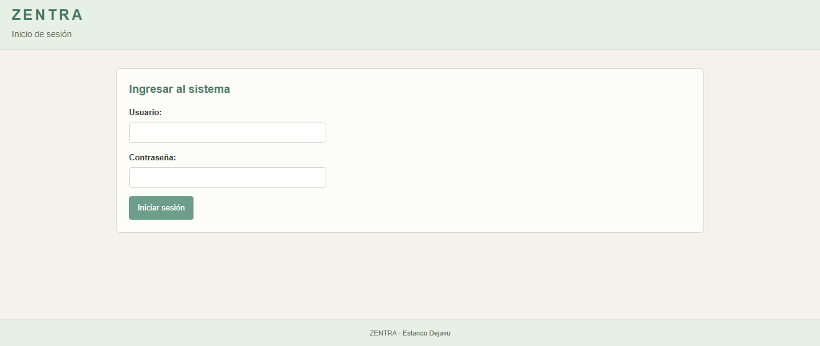

Inicio
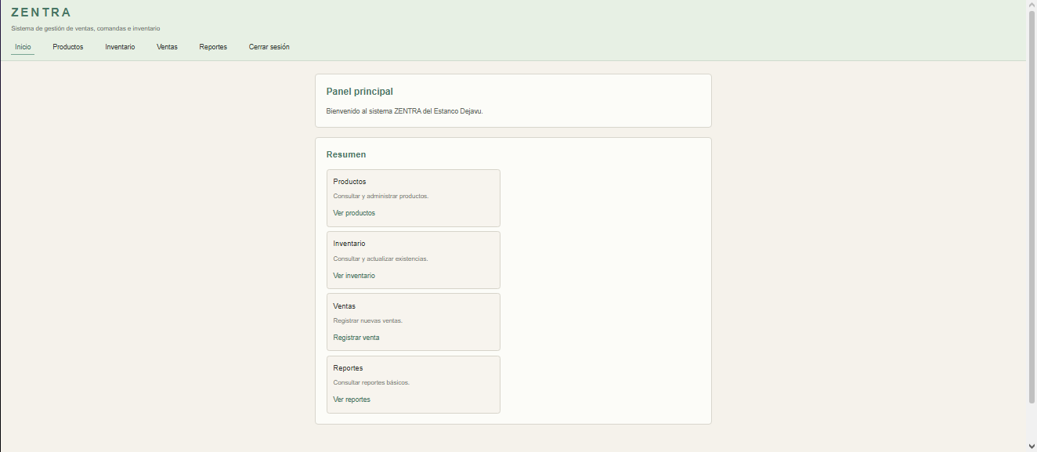

Productos
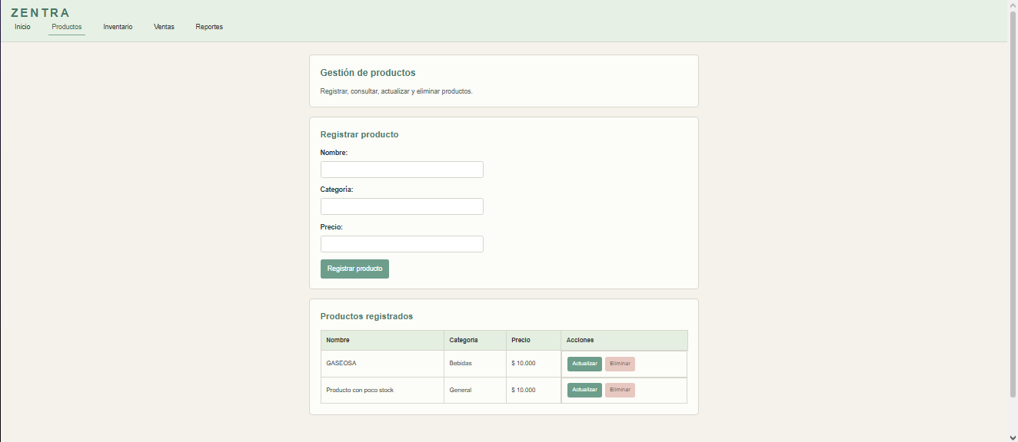

Inventario
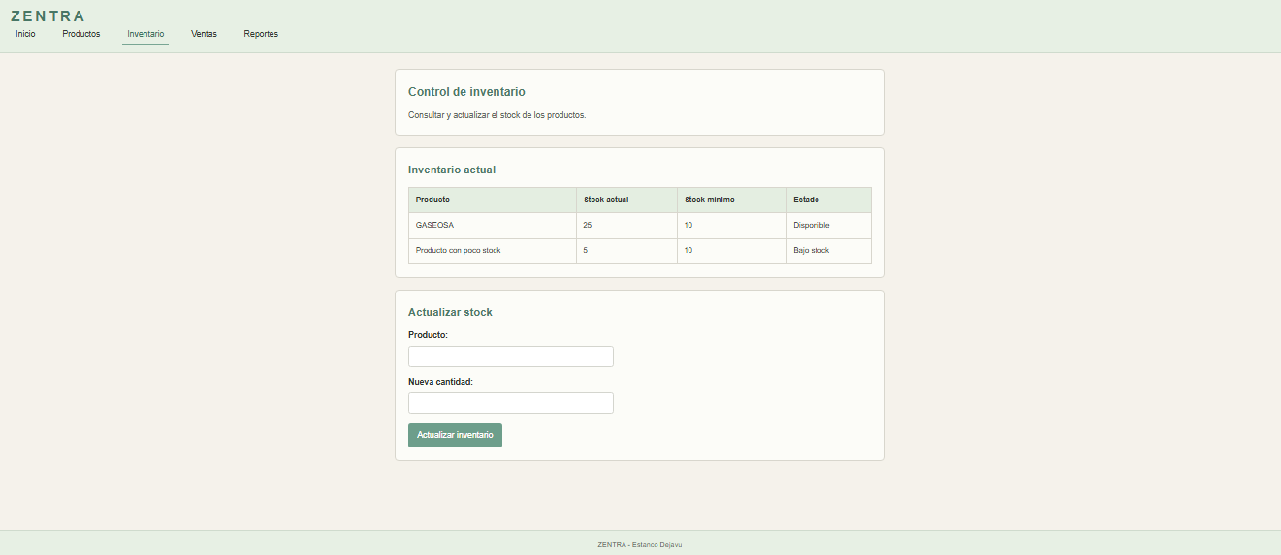

Ventas
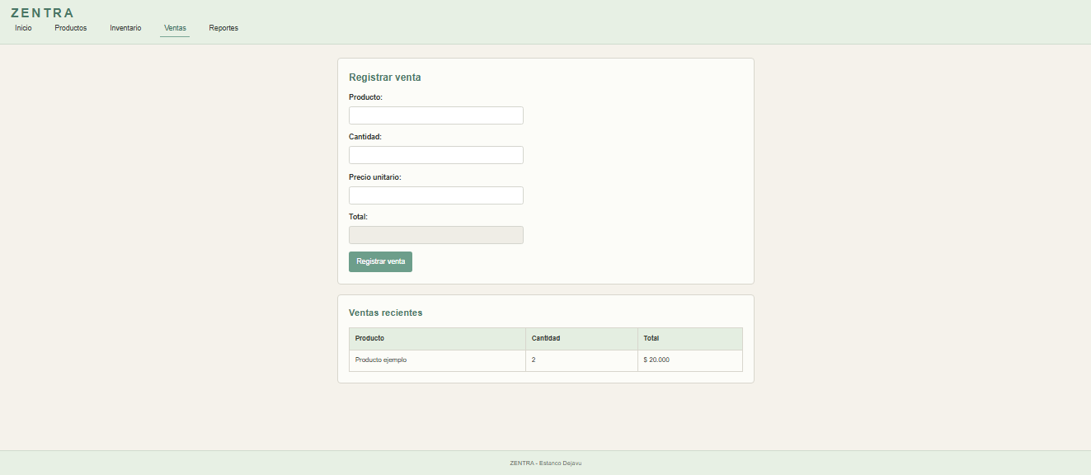

Reportes
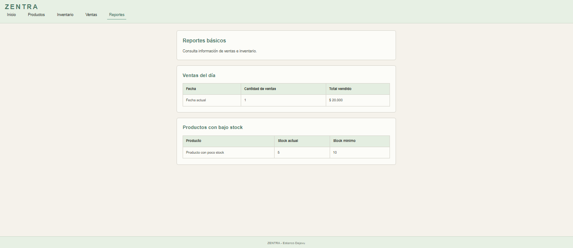

Enlace: https://www.figma.com/make/Dz6H0Ng1eyLwdtwrINzLLn/Dise%C3%B1o-de-secciones-individuales?t=IJitCilZEGXHMOYU-1

